# SILVIO VENZKE

Assinado de forma digital por SILVIO VENZKE

NEUTZLING:4461 NEUTZLING:44617259015

# 7259015

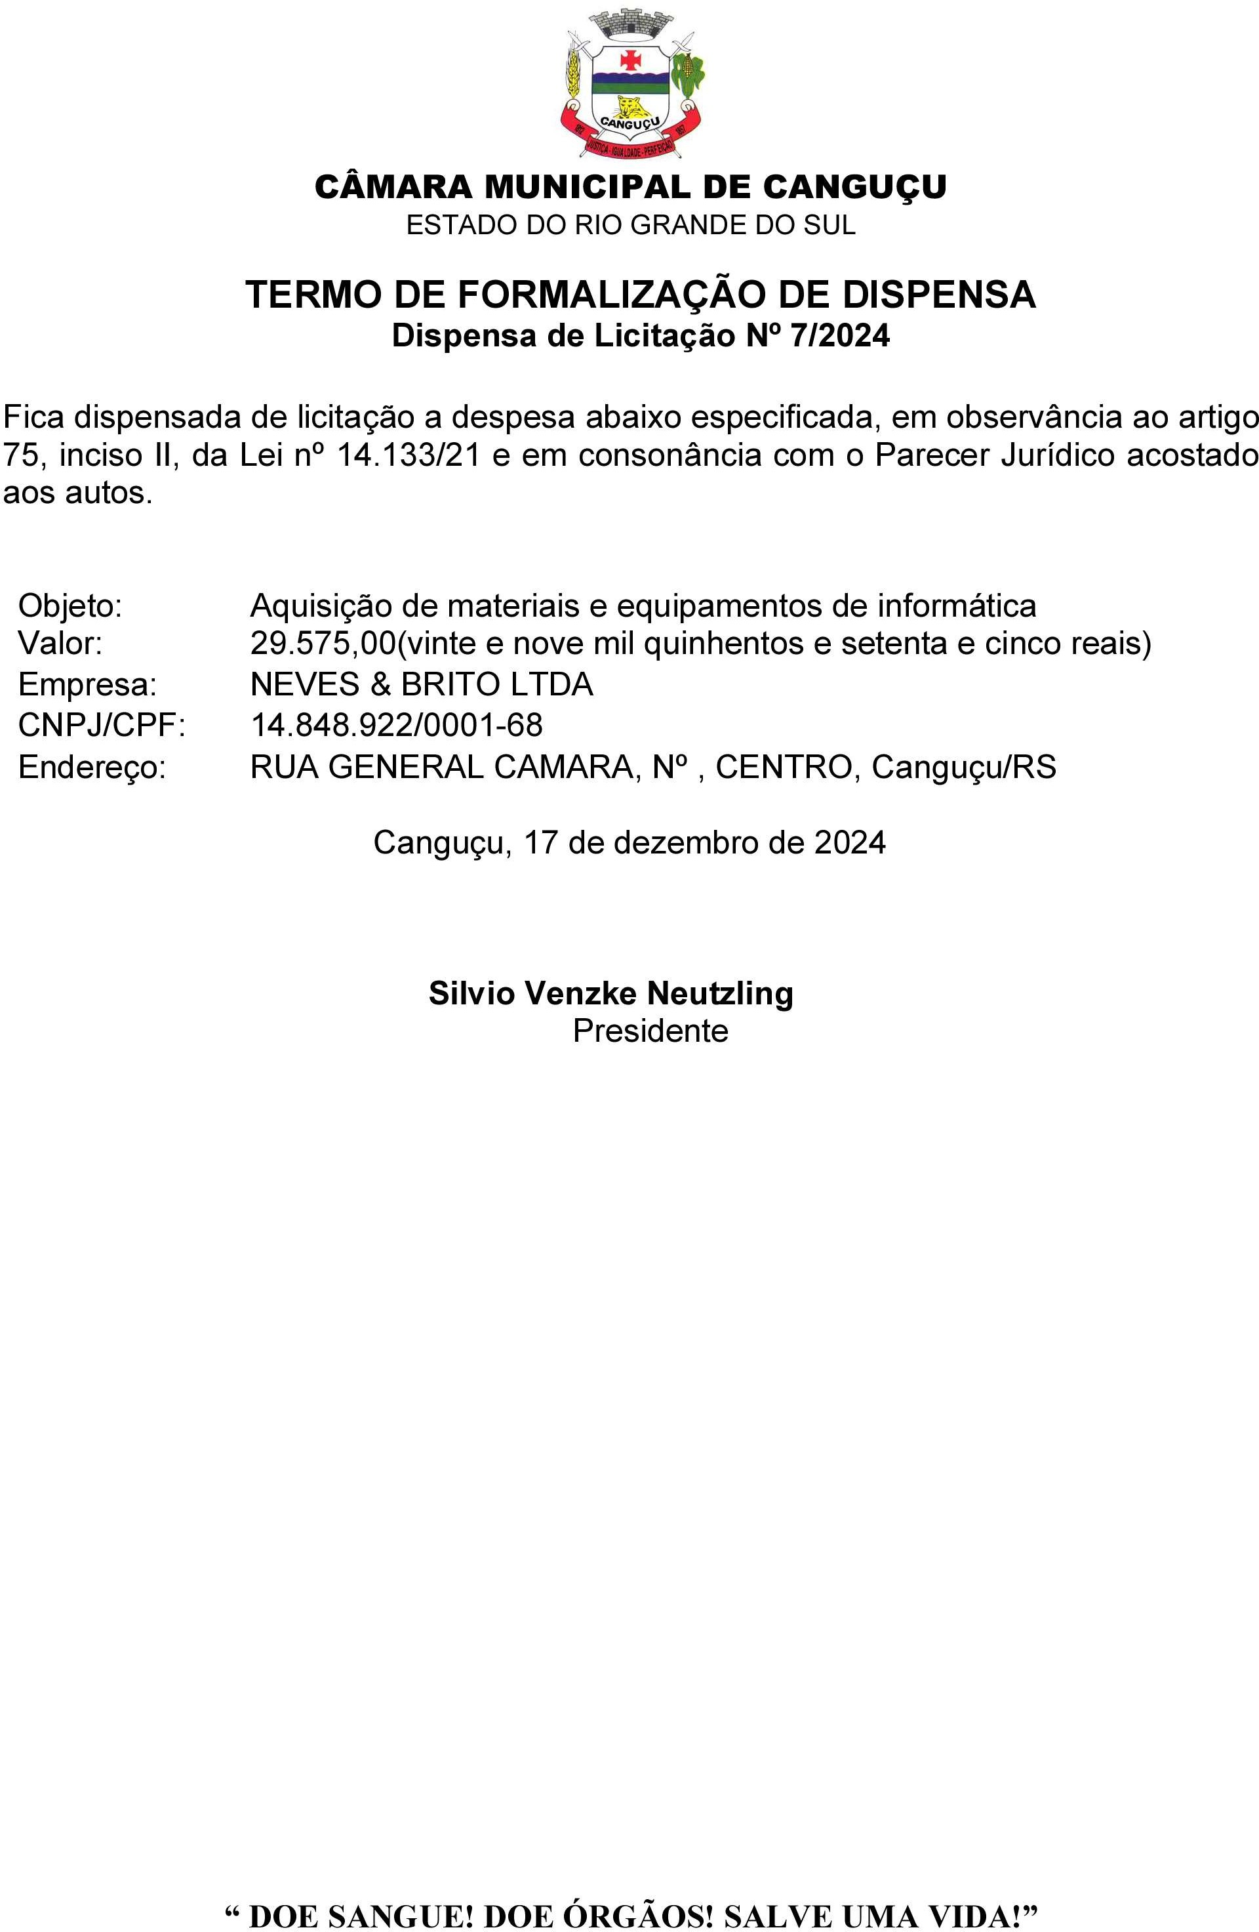

Dados: 2024.12.17 14:38:39

-03'00'